№1 Детская игрушка подвешена к потолку и находится в равновесии. Одинаковые фигурки весят одинаково. Шарик весит 30 граммов. Сколько весит кубик, отмеченный знаком вопроса?
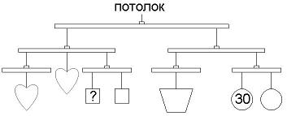
Решение
Обратим внимание, что в формулировке задачи не говорится стандартная фраза «весом самой конструкции можно пренебречь». А ведь она и действительно не нужна – все перекладины уравновешивают друг друга и на решение не влияют.
Из правой части заметим, что трапеция равна по весу двум шарикам.
Из левой части одно сердечко равно по весу двум кубикам.
Значит, 6 кубиков равны четырём шарикам. 6 кубиков весят 120г, значит 1 кубик весит 20г.
№2 В каждом из пяти стаканов кофе, какао или молоко. Общий объём кофе вдвое больше объёма какао. Известно, что ни в каких трёх стаканах нет одинакового напитка. В каком стакане какао?
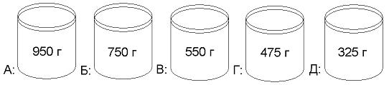
Решение
Вопрос звучит «В каком стакане какао?», значит, стакан с какао один. Тогда в двух из остальных четырёх стаканов кофе, и в двух – молоко.В первом стакане какао быть не может, т.к. его объём максимальный и 2 других стакана не смогут занимать вдвое больший объём. А второй стакан (750г) подходит, тогда кофе будет в первом и третьем стаканах (950+550). Ни для какого из оставшихся стаканов нельзя найти двух других таких, чтобы они занимали вдвое больший объём.
№3
Ира, Аня, Катя, Оля и Эля живут в одном доме: две девочки на первом этаже и три на втором.. Оля живёт не на том этаже, где Катя и Эля. Аня - не на том этаже, где Ира и Катя. Кто живёт на первом этаже?
Решение
Получается, что Ира и Катя, а также Катя и Эля живут на одном этаже. Значит, они живут на втором. На первом этаже тогда живут Аня и Оля.
№4 В компании из пяти человек есть вруны, которые всегда говорят неправду, и честные, которые всегда говорят правду. Каждого из них спросили: "Сколько врунов в вашей компании?", на что были получены ответы: "один", "два", "три", "четыре" и "пять".
Сколько на самом деле врунов в этой компании?

Решение
Если бы честных в компании было несколько, то мы бы получили как минимум 2 одинаковых ответа (однако наличие одинаковых ответов не гарантирует того, что они принадлежат честным, ведь и вруны могли одинаково соврать). В нашем случае 5 врунов быть не может, поскольку тот, кто сказал “пять”, сказал бы правду. А вот 4 вруна – вполне возможно.

